10-261 ＥＳＤＧｓ通信２６１号【2025年までの講演と今年の展望】
手島利夫
いつもお世話になっております。
年頭にあたり、昨年までの講演の広がりを地図上にまとめてみました。
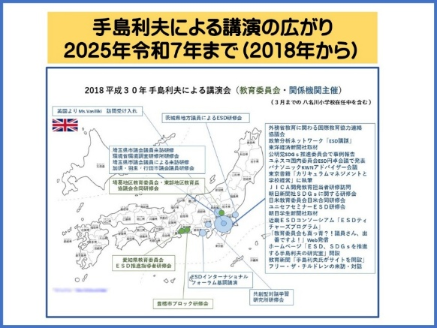 https://www.esd-tejima.com/0-29-3-7.docx
昨年も様々な機会をいただき、多様な視点からＥＳＤ、ＳＤＧｓの推進や研究に取り組ませていただくことができましたことを、ご関係の皆様に感謝しております。
また、今年もすでに様々な方面からお声掛けや予定をいただいておりますことも大変に光栄なことと思っております。お伺いする際には、研究のための研究でなく、子どもたちの学びの在り方について、お一人お一人の先生方を通じて、あるいは学校として、あるいは市として、あるいは県単位で変えていくための伴走者となりたいなと、強く感じてまいりました。
様々な街で学校の前や横を通るたびに、これから向かう学校では新たな時代に通じる学びが進むかもしれないのに、同じように立派な外観を持つこの学校ではどのような教育や指導が行われているのだろうか、などと、心を痛めてもおりました。
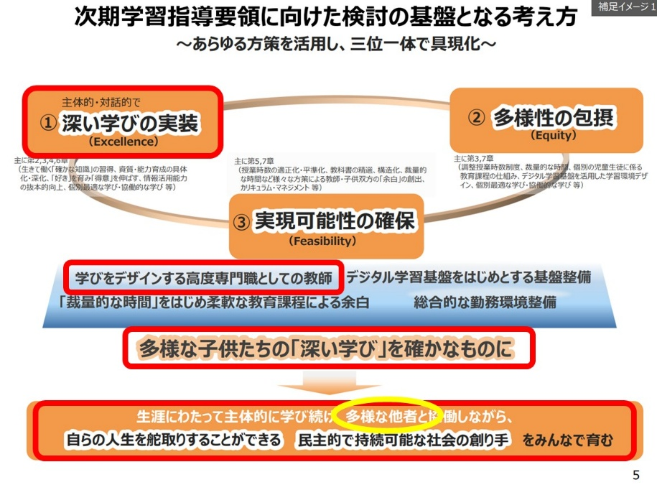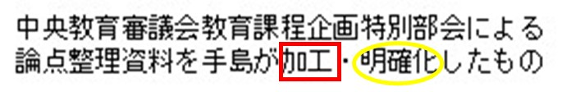
次期学習指導要領に向けた中央教育審議会教育課程企画特別部会による論点整理でも「主体的・対話的で深い学び」の実装が示され、これが「次期学習指導要領に向けた第一の方向性とすべきものである」とも明記されています。また「学びをデザインする高度専門職としての教師」と、教師のあるべき姿も示されております。
しかし、こんな内容は2017年３月に学習指導要領が公示された時点で、わかっていたもので、１０年近くも経つのに、その間、なぜ実現できなかったのだろうかと、自分自身に対しても歯がゆい気持ちさえこみあげてくるのです。もちろん、教育行政の方々のご努力も先生方の研鑽も承知しております。では、どこをどうすれば子どもたちの学びの大改革が可能だったのだろうかとも考え続けてまいりました。
私自身については、時代がSociety5.0に突入しているというのに、Society４.0時代に作られた学校教育制度を使って何とかしようとしているだけのドン・キホーテなのだとも自覚しています。とはいうものの、今年も、今ある学校教育という制度やそこで進められる取り組みに喝を入れたり、励ましたりしながら、持続可能な社会の創り手の育成に向けて、皆さんと一緒に取り組んでみようかと考えております。
今年もよろしくお願いいたします。

「ＥＳＤ・ＳＤＧｓ推進研究室」室長 手島利夫
URL=https://www.esd-tejima.com/
事務所：〒130-0025 東京都墨田区千歳１－５－１０
☏＝ 090-9399-0891 Ｍａｉｌ＝contact@esdtejima.com
＊＊＊＊＊＊＊＊＊＊＊＊＊＊＊＊＊＊＊＊＊＊＊＊＊＊＊＊＊＊＊
【参考】
ＥＳＤＧｓ通信：手島利夫が名刺交換させていただいた方に配信している不定期なメール
マガジンで、文科・環境・外務など関係省庁、大学・研究機関、教員、教育行政、政治家、企業等々の方々も含め約1９００名様に配信させていただいております。
ご案内するイベント等については、手島との関わりのあるものに限っております。
contact@esdtejima.com にメールでご連絡いただければ、登録・及び削除をいたし
ます。よろしくお願いいたします。

